

**INFORME DE LA COMISIÓN AL PARLAMENTO EUROPEO Y AL CONSEJO**

**Calidad de la gasolina y el gasóleo utilizados en el transporte por carretera en la Unión Europea  
(Año de referencia 2017)**

**1. Introducción**

De conformidad con el artículo 7 *bis* de la Directiva 98/70/CE[1], relativa a la calidad de la gasolina y el gasóleo (en lo sucesivo, la «Directiva sobre calidad de los combustibles»), y el artículo 5 de la Directiva (UE) 2015/652 del Consejo, por la que se establecen métodos de cálculo y requisitos de notificación de conformidad con la Directiva 98/70/CE[2], los Estados miembros están obligados a presentar anualmente un informe sobre la intensidad de las emisiones de gases de efecto invernadero (GEI) de los combustibles y la energía suministrados en sus territorios. Esta obligación de notificación se aplica por primera vez al año de referencia 2017, tras la aplicación y transposición de la Directiva (UE) 2015/652 del Consejo.

Además, de conformidad con el artículo 8, apartado 3, de la Directiva 98/70/CE, los Estados miembros deben presentar un informe sobre datos nacionales relativos a la calidad de los combustibles correspondientes al año civil anterior.

El presente informe anual, que resume la información facilitada por los Estados miembros sobre los requisitos de notificación antes mencionados, se basa en los datos presentados por los Estados miembros a la Agencia Europea de Medio Ambiente (AEMA) en relación con el año 2017.

**2. Volúmenes e intensidad de los gases de efecto invernadero durante el ciclo de vida de los tipos de combustible y energía**

El artículo 7 *bis* de la Directiva sobre calidad de los combustibles, junto con la Directiva (UE) 2015/652 del Consejo, establece los requisitos de notificación sobre lo siguiente:

* el volumen total de cada tipo de combustible o la energía suministrada para el transporte por carretera y las máquinas móviles no de carretera (incluidos los buques de navegación interior cuando no se hallen en el mar), los tractores agrícolas y forestales, así como las embarcaciones de recreo cuando no se hallen en el mar;
* las emisiones de gases de efecto invernadero (GEI) durante el ciclo de vida por unidad de energía, incluidos los valores medios provisionales de las emisiones estimadas del cambio indirecto del uso de la tierra (CIUT) procedentes de los biocarburantes[3];
* las materias primas y los procesos de producción de biocarburantes utilizados para cada uno de los biocarburantes suministrados en los territorios de los Estados miembros.

La Directiva sobre calidad de los combustibles obliga a los Estados miembros a exigir a los proveedores de combustible que reduzcan la intensidad de los GEI durante el ciclo de vida de los combustibles para el transporte, es decir, las emisiones de GEI durante el ciclo de vida por unidad de energía, de los combustibles y energía suministrados, como mínimo un 6 % a más tardar el 31 de diciembre de 2020, en comparación con las normas mínimas para combustibles fijadas para 2010 de 94,1 g de CO2eq/MJ[4]. Las emisiones de GEI resultantes del cambio indirecto del uso de la tierra no se tienen en cuenta al evaluar el cumplimiento del objetivo de reducción mínima del 6 %.

Habida cuenta de que 2017 es el primer año de referencia y que la transposición de la Directiva (UE) 2015/652 del Consejo sufrió retrasos en muchos Estados miembros, este primer informe sobre los volúmenes y la intensidad de las emisiones de gases de efecto invernadero durante el ciclo de vida de los tipos de combustibles y de energía aún está inconcluso. Un total de veintidós Estados miembros, así como Islandia y Noruega, facilitaron los datos correspondientes en el formato adecuado. Estonia, Lituania, Polonia, Portugal, Rumanía y España presentaron informes sobre la calidad de los combustibles comercializados por los proveedores, pero no sobre su intensidad de gases de efecto invernadero[5].

2.1 Emisiones de gases de efecto invernadero y distancia al objetivo 2020

De acuerdo con los datos facilitados, la intensidad media de GEI de los combustibles y la energía suministrados en los veintidós Estados miembros en 2017 fue un 3,4 % inferior a la base de referencia de 2010, lo que corresponde a un ahorro de 29 millones de toneladas equivalentes de dióxido de carbono (CO2eq) en el año 2017.

Con el fin de garantizar la consecución del objetivo de una reducción mínima del 6 % para 2020, la Directiva sobre calidad de los combustibles dispone que los Estados miembros podrán exigir a los proveedores de combustible el cumplimiento del objetivo de una reducción intermedia del 4 % en el año 2017.

Utilizando las premisas anteriores como referencia para evaluar los avances realizados se observa que, en 2017, los proveedores de combustible de la UE de los veintidós Estados miembros que presentaron informes sufrían un retraso, por término medio, con respecto a su objetivo de reducir un 6 % la intensidad de GEI de los combustibles de transporte a más tardar en 2020 en comparación con 2010 (figura 1). Debe señalarse que en 2017 no se notificaron reducciones de las emisiones desde la fuente[6]. Se espera que ello contribuya al objetivo de reducción en el año 2020, para el que deben notificarse.

Los avances conseguidos por los proveedores de combustible varían considerablemente de un Estado miembro a otro. En cinco de los veintidós Estados miembros que presentaron informes, las reducciones fueron iguales o superiores al 4 %; Suecia es el único Estado miembro que ya había superado el objetivo de reducción del 6 % para 2020. Por lo tanto, casi todos los Estados miembros deben actuar con celeridad a fin de garantizar el cumplimiento del objetivo para 2020.

Si se tienen en cuenta las emisiones derivadas del cambio indirecto del uso de la tierra[7], la intensidad media de GEI de los combustibles consumidos en 2017 fue un 2,3 % inferior a la de 2010, lo que corresponde a un ahorro ligeramente inferior a 20 millones de toneladas de CO2eq en el año 2017. Las emisiones resultantes del cambio indirecto del uso de la tierra no se tienen en cuenta al evaluar el cumplimiento del objetivo de reducción mínima del 6 %.

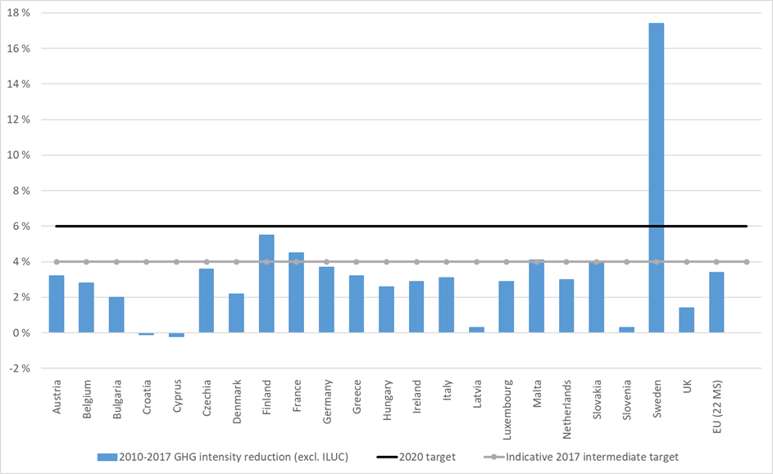

Fuente: EEE

**Figura 1: Reducciones de la intensidad de GEI de los combustibles conseguidas por los proveedores de combustible de la UE en los veintidós Estados miembros que presentaron informes (2010-2017)**

2.2 Suministro de combustible

En esta sección se ofrecen los datos que los veintidós Estados miembros que presentaron informes facilitaron por primera vez sobre los combustibles fósiles, los biocarburantes y los combustibles de origen no biológico dentro del ámbito de aplicación de la Directiva sobre calidad de los combustibles para el transporte por carretera y las máquinas móviles no de carretera.

El suministro total de combustibles comunicado ascendió a 8 976 petajulios (PJ), de los cuales el 95,5 % eran combustibles fósiles y el 4,5 %, biocarburantes. En 2017 no se notificó ningún combustible renovable de origen no biológico.

El suministro de combustibles fósiles en 2017 estuvo dominado por el diésel (un 55,8 %; 5 007 PJ), seguido de la gasolina (27,6 %; 2 474 PJ) y el gasóleo (14,8 %; 1 324 PJ). El porcentaje total correspondiente al gas licuado de petróleo y el gas natural comprimido fue del 1,8 % (167 PJ).

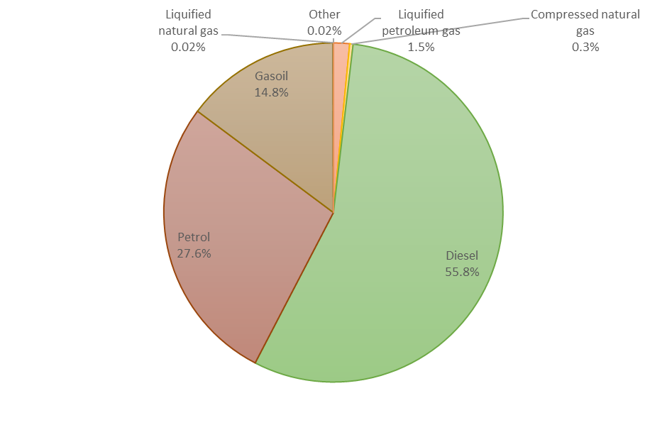

Fuente: EEE

**Figura 2: Porcentajes del suministro de energía procedente de combustibles fósiles por tipo de combustible en 2017 en los veintidós Estados miembros que presentaron informes**

2.3 Consumo de biocarburantes

El consumo de biocarburantes en los veintidós Estados miembros que presentaron informes estuvo dominado por el biodiésel (éster metílico de ácidos grasos, FAME) (62,3 %; 267 PJ), seguido del bioetanol (17,5 %; 75 PJ) y el aceite vegetal tratado con hidrógeno (16,6 %; 71 PJ). El bio-etil-terc-butil-éter (bio-ETBE) y el biogás representan casi el 3 % (12 PJ). Todos los demás biocarburantes suponían un porcentaje mucho menor (alrededor del 1 %). En el informe técnico del EEE sobre la calidad y las intensidades de los gases de efecto invernadero de los combustibles de transporte en la UE en 2017 puede consultarse información detallada sobre los biocarburantes y los procesos.

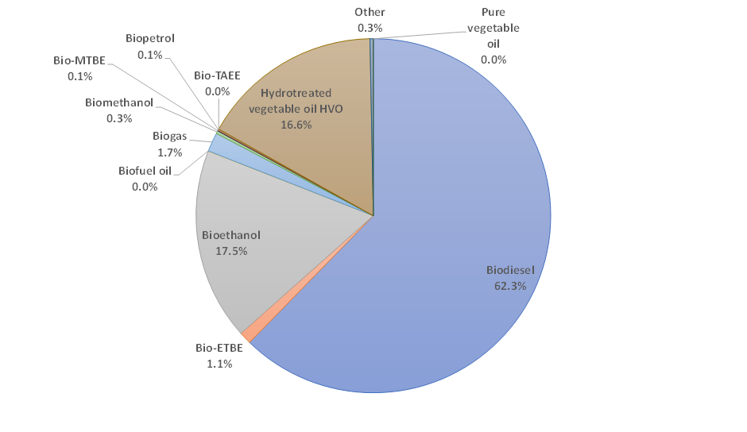



Nota: ETBE: etil-terc-butil-éter MTBE: metil terc-butil éter TAEE: terc-amil etil éter.

**Figura 3: Porcentajes del suministro de energía procedente de biocarburantes por tipo de combustible en 2017 en los veintidós Estados miembros que presentaron informes**

2.4 Consumo de electricidad

Únicamente siete Estados miembros notificaron la electricidad consumida por los vehículos y las motocicletas eléctricos (1,2 PJ en total). Como esta notificación por los proveedores de combustible es voluntaria, la cantidad de electricidad notificada fue inferior a la realmente consumida en 2017.

**3. Recapitulación de los datos sobre la calidad de los combustibles en 2017 en la UE**

Con arreglo al artículo 8 de la Directiva sobre calidad de los combustibles, todos los Estados miembros, así como Islandia, presentaron informes sobre los datos nacionales de la calidad de los combustibles correspondientes al año 2017.

Esta sección recoge los datos sobre las ventas de gasolina y gasóleo, y los biocomponentes incluidos en ellos, para el transporte por carretera comunicados por todos los Estados miembros de la UE. Se excluyen otros combustibles fósiles, otros biocarburantes y carburantes de origen no biológico, así como los combustibles utilizados para máquinas móviles no de carretera.

**3.1 Gasolina y gasóleo y contenido de biocomponentes**

El gasóleo sigue dominando las ventas de combustible en la UE: el 72,3 % (270 668 millones de litros) del combustible vendido en 2017 fue gasóleo y el 27,7 % (103 766 millones de litros) fue gasolina. Las ventas de gasolina en 2017 aumentaron un 2,9 % frente a 2016, mientras que las de gasóleo lo hicieron en un 5,2 %. En conjunto, las ventas de gasolina y gasóleo aumentaron un 4,6 % con respecto a 2016. Es el resultado del aumento de la demanda de transporte, que superó la mejora de la eficiencia conseguida en el parque de vehículos.

La parte del gasóleo en comparación con las ventas de gasolina ha aumentado a lo largo de los años, y ha pasado del 55,6 % de las ventas totales en 2001 al 72,3 % en 2017, lo que refleja en gran medida el aumento de la «dieselización» del parque móvil europeo durante dicho período. Mientras que las ventas de combustible diésel aumentaron casi un 9 % entre 2007 y 2017, las de gasolina disminuyeron un 9 % en ese mismo decenio.

El consumo de combustible diésel es importante en la mayoría de los Estados miembros de la UE y representa más del 60 % del total de las ventas de combustible en veintitrés de ellos (todos menos Chipre, Grecia, Malta y los Países Bajos; Rumanía no presentó un informe completo para 2017).

La mayor parte de las ventas de gasolina realizadas en 2017 fueron combustibles con un octanaje RON de 95, que representaron el 85,7 % del total de dichas ventas; el 8,3 % de las ventas correspondió a un octanaje RON superior o igual a 95 e inferior a 98; y el 5,8 % tuvo un octanaje RON superior o igual a 98. La proporción de ventas de gasolina con un octanaje RON igual a 91 fue insignificante.

Todo el gasóleo vendido en la UE se comercializa como combustible que contiene biodiésel, mientras que el 87,6 % de la gasolina se comercializa como combustible que contiene bioetanol. En 2017, el 71,9 % de la gasolina vendida en la UE tenía hasta un 5 % de contenido de etanol en volumen y el 15,7 % tenía hasta un 10 % de etanol. Del combustible diésel vendido, el 83,8 % contenía hasta un 7 % en FAME y un 16,2 % contenía un porcentaje mayor.

**3.2 Cumplimiento de los combustibles sólidos con los límites de calidad**

En general, la calidad de los combustibles en la UE es elevada. Bulgaria, Malta y Suecia comprobaron y notificaron el pleno cumplimiento con respecto a la gasolina y el gasóleo, mientras que nueve Estados miembros (Austria, Bulgaria, Grecia, Hungría, Lituania, Malta, Países Bajos, Eslovenia y Suecia) comprobaron y notificaron el pleno cumplimiento con respecto a la gasolina y siete (Bulgaria, Croacia, Chipre, Finlandia, Letonia, Malta y Suecia) con respecto al gasóleo. Un Estado miembro (Bélgica) comunicó más de cien incumplimientos con relación a la gasolina en 2017.

Los Estados miembros informaron de un total de cuatrocientos noventa y seis incumplimientos con relación a la gasolina y ciento cuarenta y uno correspondiente al gasóleo en 2017. En cuanto a la gasolina, los parámetros que se encontraron con mayor frecuencia fuera de las especificaciones fueron la presión de vapor durante el período estival (en trece Estados miembros), el octanaje RON (en nueve Estados miembros) y el octanaje MON (en siete Estados miembros). En el caso del gasóleo, los parámetros que se encontraron con mayor frecuencia fuera de las especificaciones fueron el contenido FAME (en doce Estados miembros) y el de azufre (en seis Estados miembros).

Todos los Estados miembros han descrito las medidas adoptadas tras la detección de muestras no conformes. Tales medidas consistieron en informar a las autoridades competentes, iniciar investigaciones, imponer sanciones y multas y repetir el muestreo. En un pequeño número de casos no se tomó ninguna medida cuando se encontraron parámetros no conformes pero muy próximos a los límites de tolerancia.

No fue, por tanto, necesario que la Comisión pusiera en marcha nuevas investigaciones en este ámbito.

1. Directiva 98/70/CE del Parlamento Europeo y del Consejo, relativa a la calidad de la gasolina y el gasóleo y por la que se modifica la Directiva 93/12/CEE del Consejo (DO L 350 de 28.12.1998).
2. Directiva (UE) 2015/652 del Consejo, de 20 de abril de 2015, por la que se establecen métodos de cálculo y requisitos de notificación de conformidad con la Directiva 98/70/CE del Parlamento Europeo y del Consejo, relativa a la calidad de la gasolina y el gasóleo (DO L 107 de 25.4.2015).
3. Directiva (UE) 2015/1513 del Parlamento Europeo y del Consejo, de 9 de septiembre de 2015, por la que se modifican la Directiva 98/70/CE, relativa a la calidad de la gasolina y el gasóleo, y la Directiva 2009/28/CE, relativa al fomento del uso de energía procedente de fuentes renovables (DO L 239 de 15.9.2015).
4. Directiva (UE) 2015/652 del Consejo, de 20 de abril de 2015, por la que se establecen métodos de cálculo y requisitos de notificación de conformidad con la Directiva 98/70/CE del Parlamento Europeo y del Consejo, relativa a la calidad de la gasolina y el gasóleo (DO L 107 de 25.4.2015).
5. La Comisión Europea está realizando un seguimiento sobre la transposición correcta y completa de la Directiva (UE) 2015/652 del Consejo para garantizar su correcta aplicación.
6. Por «emisiones desde la fuente» se entienden todas las emisiones de gases de efecto invernadero generadas antes de la entrada de la materia prima en la refinería o planta de procesamiento en la que se produce el combustible.
7. Para efectuar este cálculo se tuvieron en cuenta las emisiones estimadas provisionales de los biocarburantes, resultantes del cambio indirecto del uso de la tierra, tal como figuran en el anexo V de la Directiva sobre calidad de los combustibles.